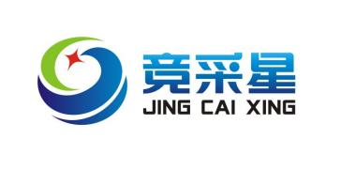

竞价网竞价采购用户
操作手册

广州竞采星信息技术有限公司

2022年3月

目录
竞价网简介 3
流程图 3
1. 待处理事项 3
a) 待处理事项简介 3
b) 查看待处理事项 4
2. 填写申购单 4
a) 去竞价 4
b) 选择采购类型 4
c) 填写申购信息 4
d) 保存/提交 5
e) 填写提示 6
f) 自报价厂商 6
3. 草稿箱 6
a) 草稿箱功能简介 6
b) 查看草稿箱 7
c) 进入草稿修改页面 7
d) 修改草稿 8
e) 保存/提交 9
f) 删除草稿 9
4. 我的竞价 9
a) 我的竞价功能简介 9
b) 查看我的竞价 9
c) 查看申购单详情 10
d) 复制申购单 10
e) 自行返回修改 11
f) 打印 11
5. 返回修改/完善采购需求 11
a) 查看询待修改申购单 12
b) 进入申购单修改页面 12
c) 查看审批意见 12
d) 保存 13
e) 提交 13
6. 用户初选 14
a) 查询用户初选申购单 14
b) 查看用户初选详情 14
c) 用户初选详情查看方式 14
d) 用户初选预设选择方案 15
e) 自行选择初选成交商 16
f) 使用系统预设的理由 16
g) 选择高价则需填写低价不选理由 17
h) 查看供应商信息 17
i) 价格排名 18
7. 申请再成交 20
a) 再成交简介 20
b) 进入申请再成交页面 20
c) 点击申请再成交 21
8. 申请终止 22
a) 申请终止简介 22
b) 申请终止原因选择 22
c) 进入终止交易页面 22
9. 跟单采购 25
a) 跟单采购简介 25
b) 跟单采购注意事项 25
c) 跟单采购限制 25
d) 加入跟单采购 25
10. 收货/验收/评价 26
a) 收货 26
b) 验收 28
c) 评价 29
11. 电子合同管理（暂未开通） 30
a) 电子合同管理简介 30
b) 基本流程 30
c) 草拟及打印合同 30

温馨提醒：浏览器建议使用谷歌或360极速模式，不建议使用IE11以下版本的浏览器。

竞价网简介
竞采星.竞价网(原“高校竞价网”)是专注为学校、科研机构、医院、企事业单位提供包括科教仪器设备、办公设备、实验试剂、耗材、服务、工程等采购业务在内的采购预算、采购计划、采购审批、采购执行(含网上单品牌竞价、多品牌竞价、竞价商场、电子招投标、智能招投标等)、电子合同管理、验收管理、资产管理、广义集中支付、诚信管理等在内的采购全过程管理解决方案。
截止2022年3月，平台有包括北京大学、中南大学、东南大学等40多家985/211高校在内的近300家采购单位和104000多家供应商。

流程图
常规竞价采购流程图（仅供参考）：
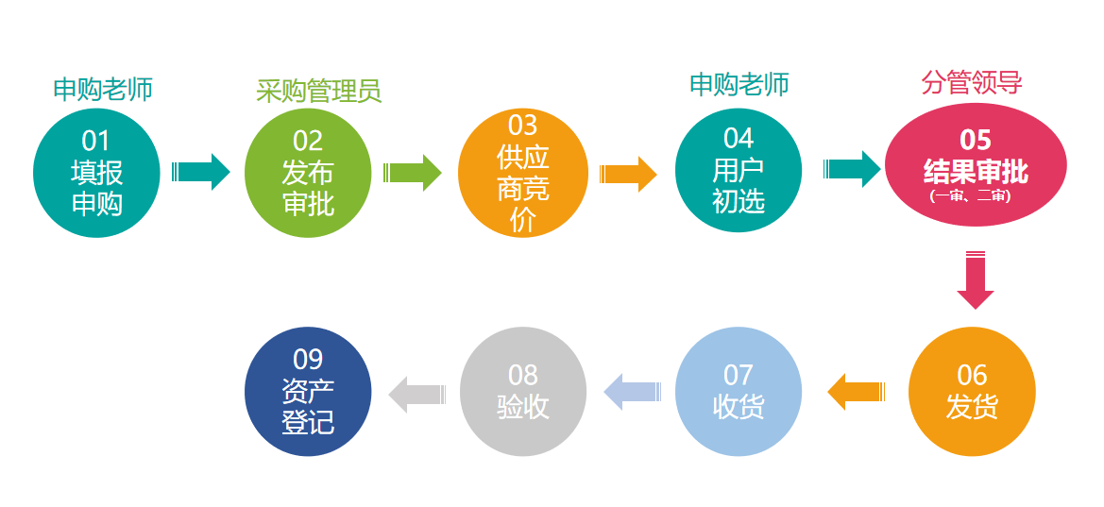
- 待处理事项
  - 待处理事项简介
用户登录后会在首页显示待处理事项，图标右上角的数字则表示待办事项数，点击图标，则可进入对应的菜单去处理相关事项。
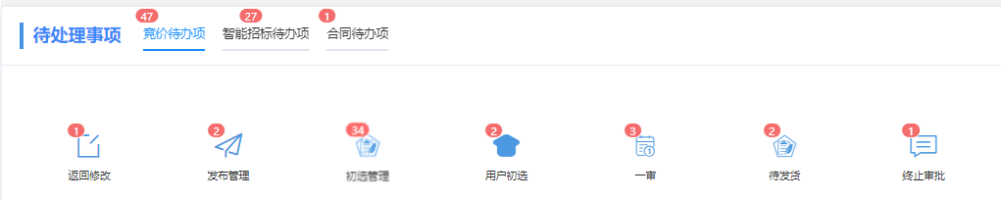

  - 查看待处理事项
用户登录后会自动转到首页，显示待处理事项；当用户进入其它菜单后，可以点击页面顶部栏的“首页”回到首页，以查看待处理事项。
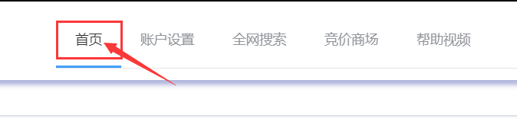
- 填写申购单
  - 去竞价
点击“我的竞价”-“去竞价”
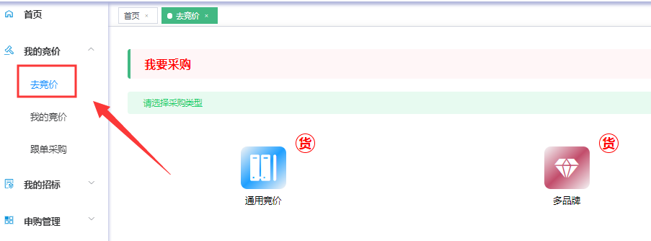
  - 选择采购类型
    - 常规竞价采购流程

包括单品牌货物竞价、多品牌货物竞价、试剂竞价、耗材竞价、工程类竞价、服务类竞价、租赁竞价(价高优先)、废旧物资处置（价高优选）
    - 邀请竞价

申购单发布竞价后，申购单需在“我的竞价”-“更多操作”中，填写邀请的供应商名称，被邀请的供应商会收到短信通知，登录系统后可看到邀请的申购单并参与竞价(非邀请供应商无法查看到该申购单)
    - 议价

申购单到用户初选环节，申购老师可与参与竞价的供应商沟通议价，供应商登录系统可以修改价格，用户初选提交一审后，价格无法再修改。

在右侧栏中选择所需的采购类型（如：货物竞价(单品牌)），点击对应的图标，即可进入填单页面。

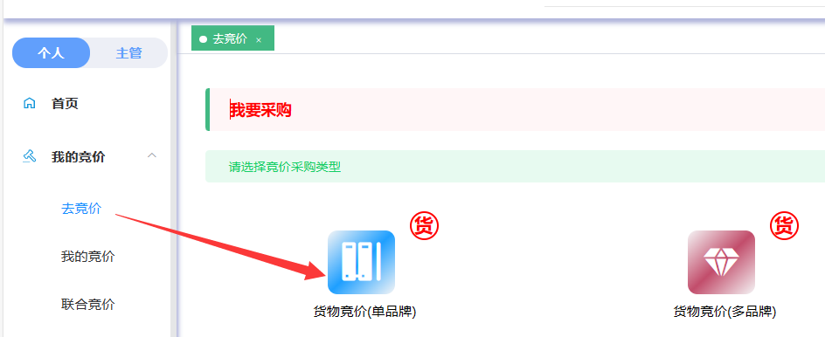
  - 填写申购信息
按照页面显示项目填写申购单信息，其中，标红的项目为必填，灰色的项目为不可编辑。（注意：各采购单位申购单的填写项目有所差异，具体以页面展示为准）
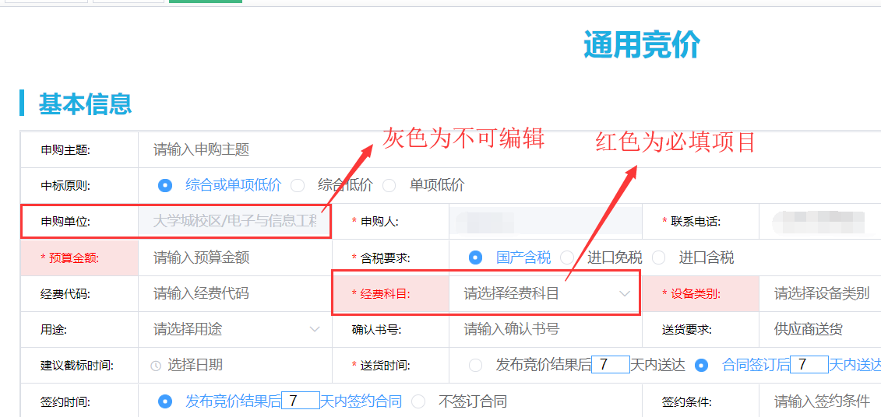
  - 保存/提交
      - 填写申购单信息后，点击右下角的“保存”按钮，即可将当前填写信息保存至草稿箱，此时才会出现 “提交”按钮，点击“提交”按钮后，申购单会被提交到下一环节进行审核。
（注意：保存只是将申购单保存至草稿箱，如需提交审核请务必在点击“保存”后再点击一次“提交”）
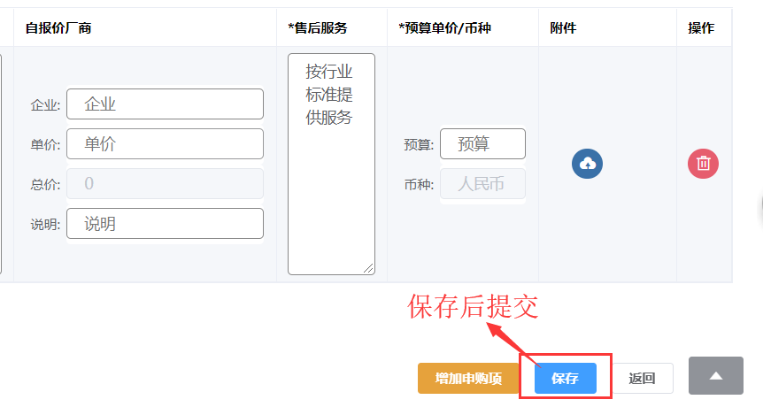
      - 点击“保存”后，才会出现“提交”按钮
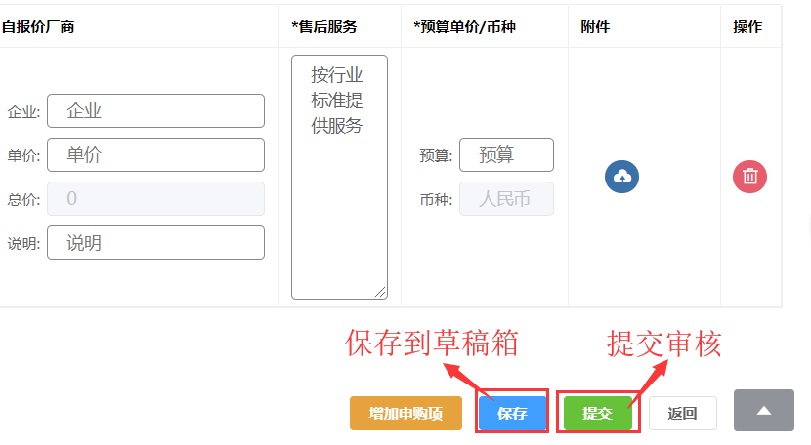
  - 填写提示
点击“提交”时，如果有必填项目未填写，或者填写内容、格式不符合要求，系统会弹出提示，请根据提示进行修改。
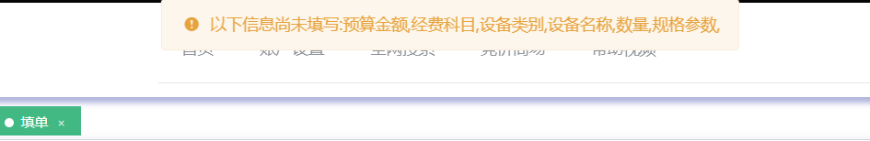
  - 自报价厂商
(1)自报价填写要求
1、自报价只能填写未在平台注册的供应商，如该供应商已注册，则系统会弹出提示无法提交，此时请清空自报价厂商和价格再提交。申购单发布后可以通知该供应商自行登录竞价网供应商端参与该申购单竞价。
2、自报价厂商名称和自报价单价须同时填写，只填写其中一项将无法提交。

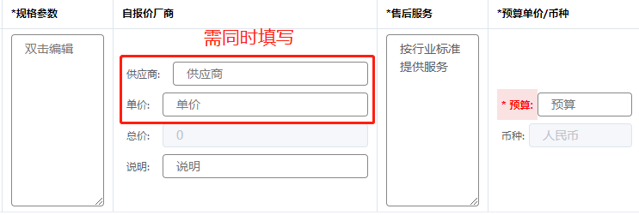

- 草稿箱
  - 草稿箱功能简介
在“填写申购单”页面保存后的申购单会进入草稿箱，用户可以在草稿箱对这些申购单进行修改、保存和提交。
  - 查看草稿箱
点击“我要竞价”-“草稿”即可查看草稿箱。
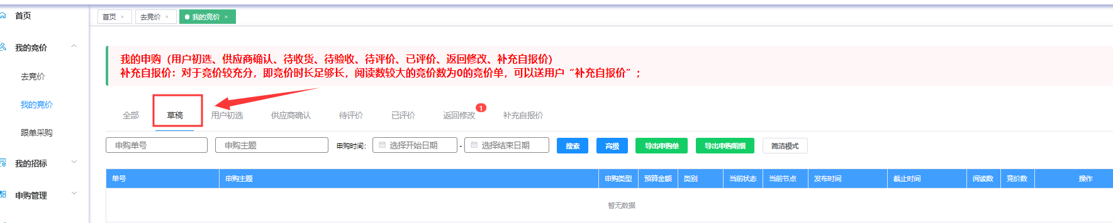
  - 进入草稿修改页面
在草稿箱找到需要修改的申购单，点击申购主题，或者点击“更多操作”-“查看”，即可进入草稿修改页面。
方式1（点击申购主题）：
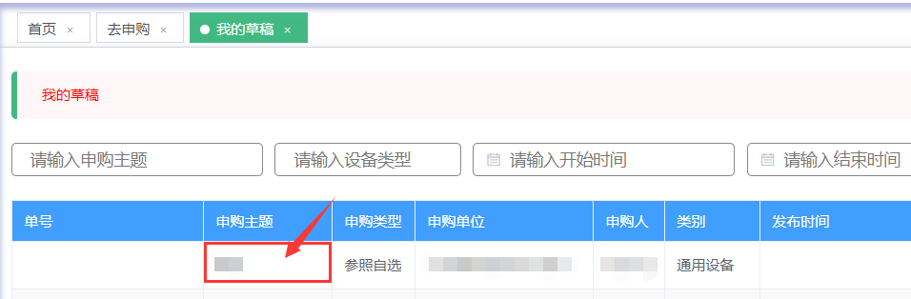
方式2（更多操作-查看）：
将鼠标移动到“更多操作”，在展开的下拉菜单中点击“查看”。
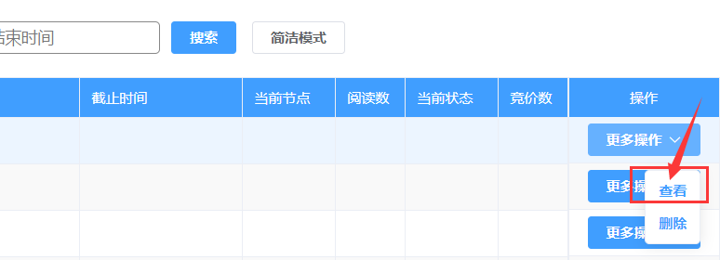
  - 修改草稿
草稿原本填写的信息会被自动载入页面，用户可以在这个基础上进行修改。页面上标红的项目为必填项目，在点击“提交”时会进行检查，但点击“保存”则不会进行此项检查。
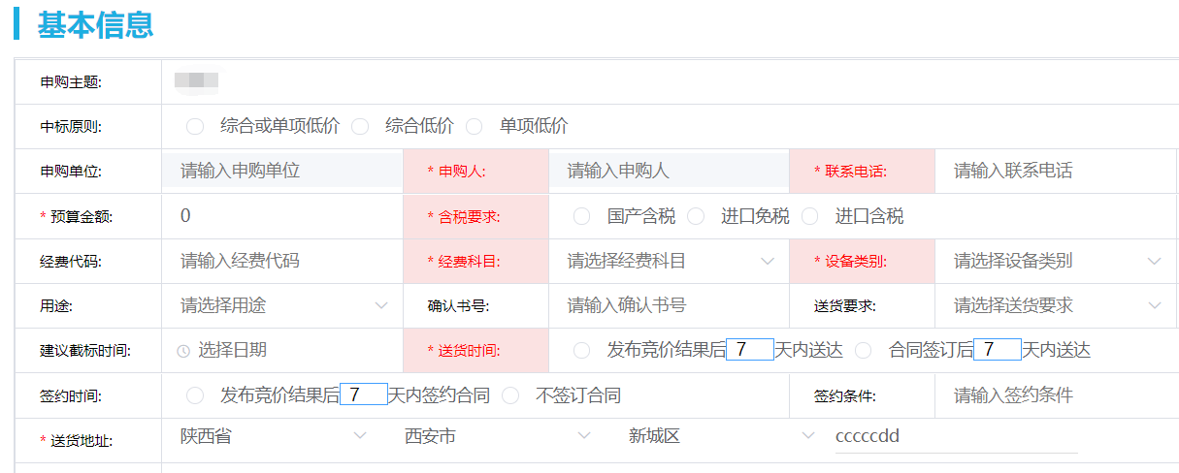
  - 保存/提交
修改完成后，用户可以点击“保存”将修改的内容保存到草稿箱，或者点击“提交”将该申购单提交到下一环节进行审核。
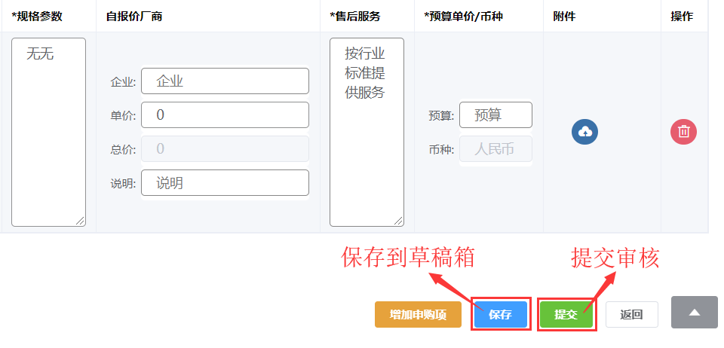
  - 删除草稿
在“草稿”的查询页，找到需要删除的草稿，将鼠标移动到该项的“更多操作”上，在展开的下拉菜单点击“删除”。
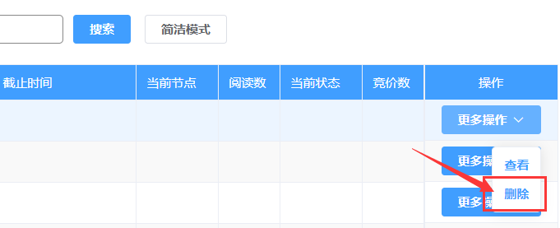
- 我的竞价
  - 我的竞价功能简介
用户可以通过“我的竞价”查看自己创建的申购单（包括从采购系统/资产系统对接获取到的申购单），并且能够对这些申购单进行用户初选（选择成交供应商）、返回修改（修改完善申购单信息）、收货、验收、评价（新增评价、修改评价）、打印（合同、验收单、成交通知书等）、申请终止交易、申请再成交。
  - 查看我的竞价
点击“我的竞价”-“我的竞价”即可查看该用户创建的所有申购单。
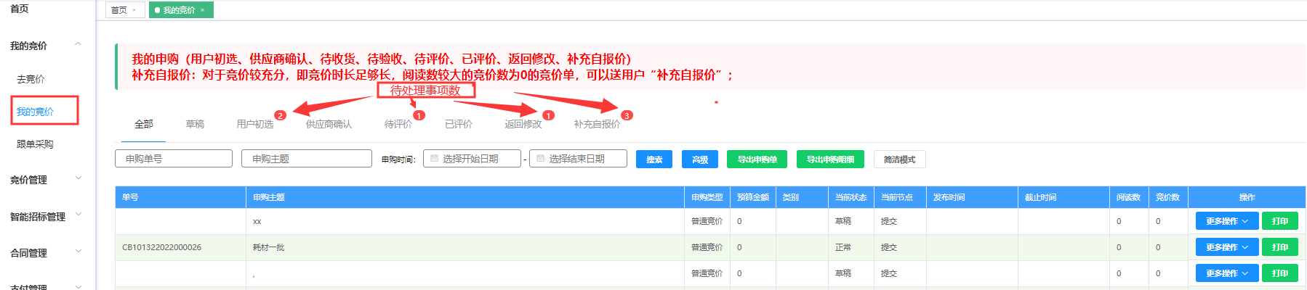
  - 查看申购单详情
点击查询结果页申购单所在行的任意项（比如申购主题），或者将鼠标移动到“更多操作”，在展开的下拉菜单中点击“查看”，即可进入申购单详情页。
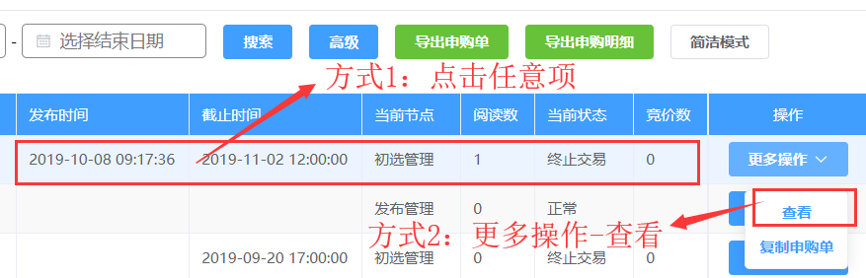
  - 复制申购单
在“我的竞价”查询页找到需要复制的申购单，将鼠标移动到“更多操作”，在展开的下拉菜单点击“复制申购单”，即可打开一个新的填单页面，并载入该申购单的信息，用户可以保存到草稿箱或者提交审核。
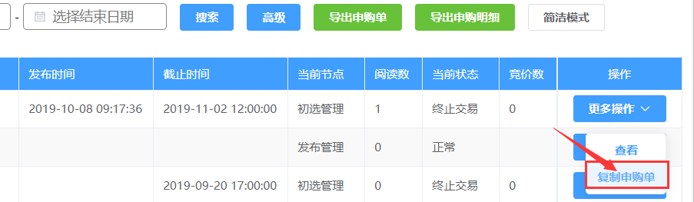
  - 自行返回修改
在申购单提交后等待发布审批的过程中，如果申购用户需要修改申购单信息，则可以在“我的竞价”找到对应的申购单，将鼠标移动到“更多操作”，在弹出的下拉菜单中选择“自行返回修改”，则该申购单会从发布审批撤回，用户可以在“我的竞价”-“返回修改”中对申购单修改后再行提交。
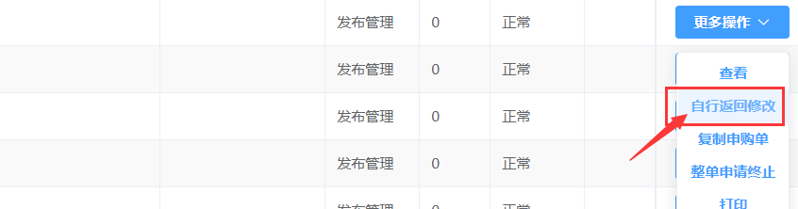
  - 打印
（1）在“我的竞价”查询页，找到需要打印的申购单，将鼠标移到“更多操作”，在展开的下拉菜单点击“打印”。
【注意】各采购单位可打印的模板类型存在差异，且申购单所在节点会影响模板当前是否可以打印（比如合同，需要申购单发布成交结果后才能打印），具体以页面提示为准。
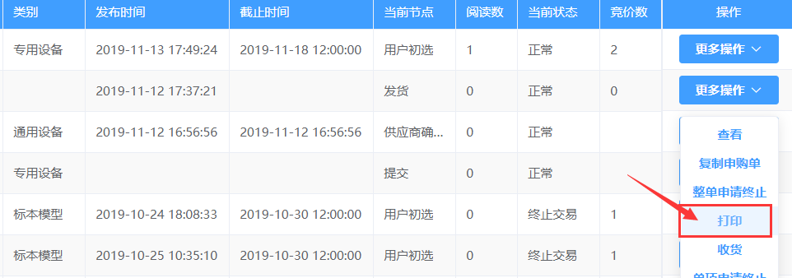
（2）随后在弹出的对话框选择需打印的内容（部分打印模板还需要选择成交供应商，比如打印合同），然后点击“打印预览”，即可弹出浏览器打印对话框。
。
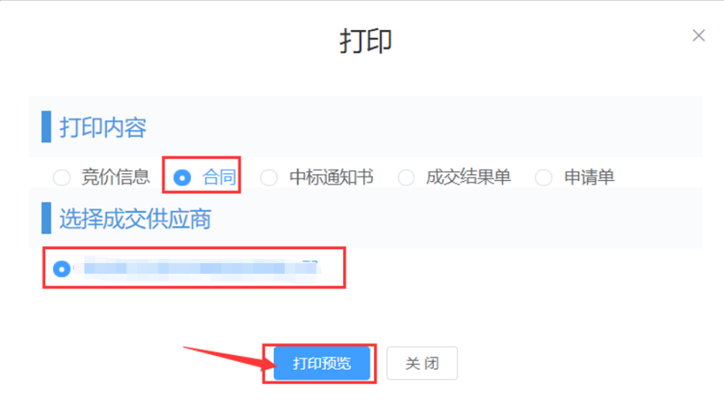
- 返回修改/完善采购需求
  - 查看询待修改申购单
进入“我的竞价”菜单后，点击“返回修改”，即可筛选出待修改的申购单。
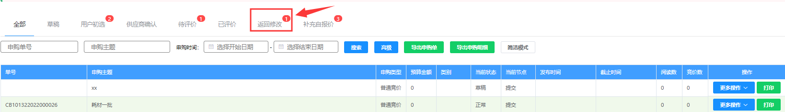
  - 进入申购单修改页面
在“我的竞价”的搜索结果页中，找到需要修改的申购单，将鼠标移动到“更多操作”上，在弹出的下拉菜单中点击“修改”（或者“完善申购需求”），即可进入申购单修改页面。
（注意：如果直接点击申购单所在行会进入申购单查看详情页面，在详情页面是不能进行申购单修改的操作的）
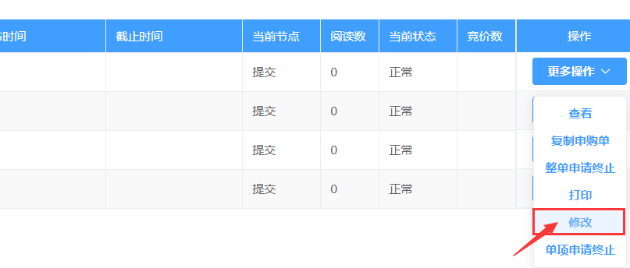
  - 查看审批意见
在申购单修改页面的操作日志栏（位于申购单信息下方），可以查看操作意见，比如发布审批驳回的意见。用户可以根据审批意见对申购单进行修改后再提交
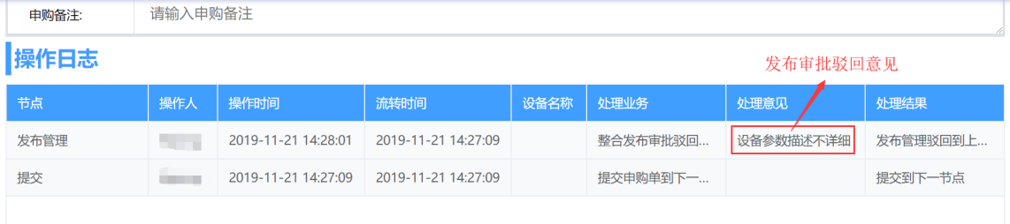
  - 保存
点击“保存”后，会将当前修改的内容保存到该申购单，但不会提交审批。下一次进入申购单修改页面后，已经保存的内容会被自动加载。
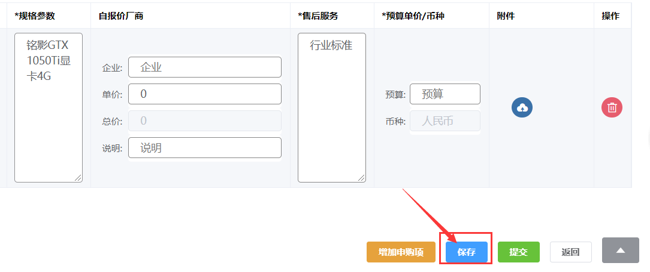
  - 提交
点击“提交”后，将该申购单提交到下一环节进行审批。
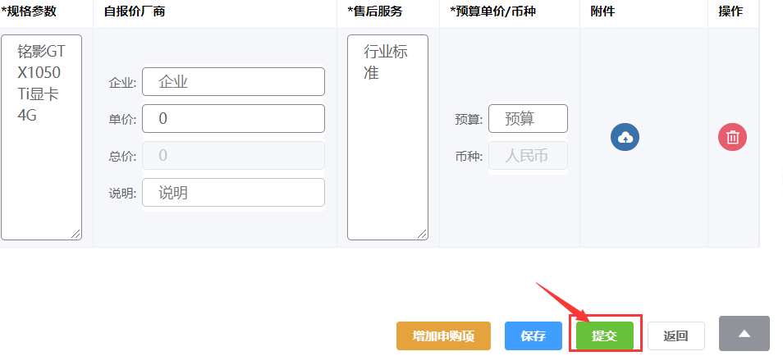
- 用户初选
  - 查询用户初选申购单
进入“我的竞价”-“我的竞价”，点击“用户初选”，即可筛选出当前用户处于“用户初选”的申购单。
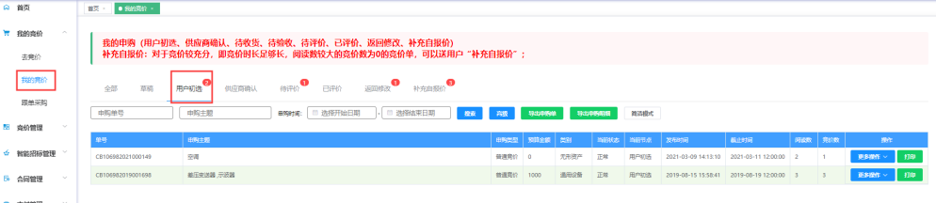
  - 查看用户初选详情
在用户初选查询页，找到要进行初选的申购单，将鼠标移到“更多操作”上，在弹出的下拉菜单中点击“用户初选”即可进入用户初选详情页。
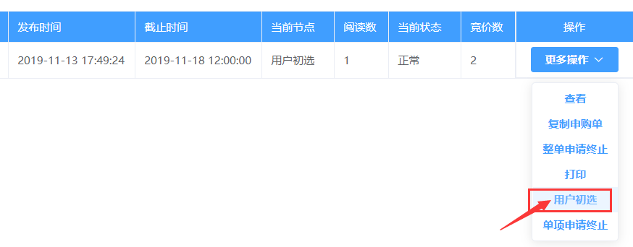
  - 用户初选详情查看方式
用户初选详情页提供了3种查看方式：普通显示、按采购项显示、按供应商显示。
  - 用户初选预设选择方案
用户初选页面提供了2种预设的选择方案：“单价最低”和“同一供应商，综合低价”。用户可以通过点击预设方案对应的单选框来切换预设方案。
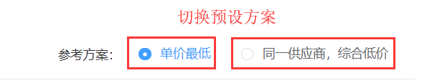
      - 单价最低
为每个采购项都选择单价最低（不含弃标、违约）的那一家供应商，并自动填充理由。
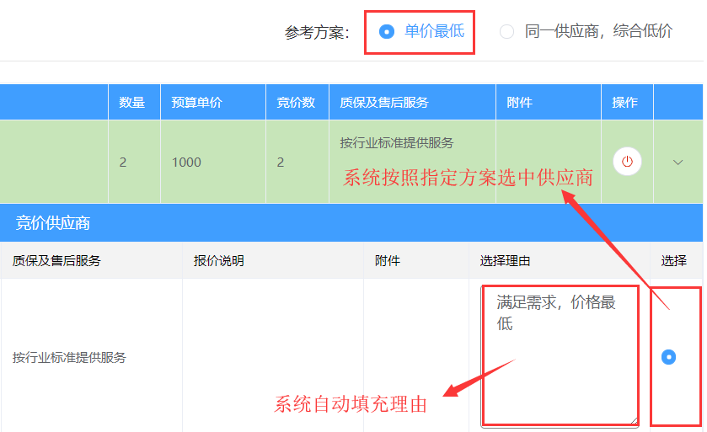

      - 同一供应商，综合低价
在所有采购项均报价的供应商中，选择各采购项报价总和最低（即总价排名第一）的那一家供应商。
注意：当所有供应商均未报全时，则“同一供应商，综合低价”预设方案不可用。
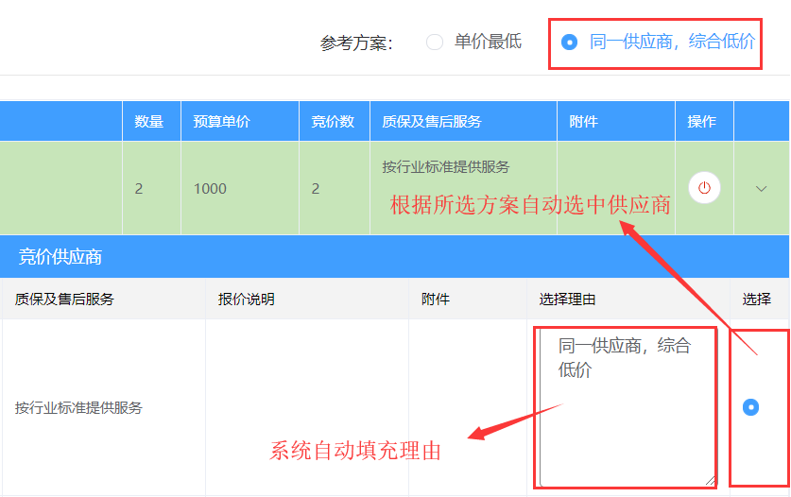
  - 自行选择初选成交商
首次进行用户初选时，页面自动按照“单价最低”方案进行选择；再次进行用户初选时（比如从结果审批/一审/二审驳回、再成交时），页面会加载用户原本填写的理由和选择的供应商。用户可以在这个基础上修改选择/不选择理由和选择的初选成交供应商。
（注意：在自行进行用户初选选择后，如果再点击预设方案，则预设方案会覆盖用户原本的选择）
  - 使用系统预设的理由
点击选择理由输入框，即可弹出系统预设理由框，选择符合自身实际情况的理由后，该理由会自动填充进输入框。
未选择的供应商点击“选择理由”弹出框的内容为不选择理由，已选择的供应商则是选择理由。如果用户要填写选择理由，则需要先选中该供应商，再点击对应的理由输入框。
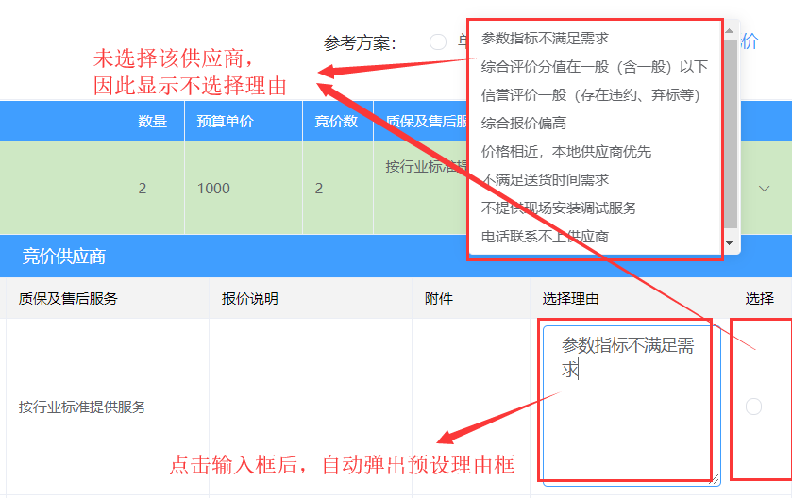
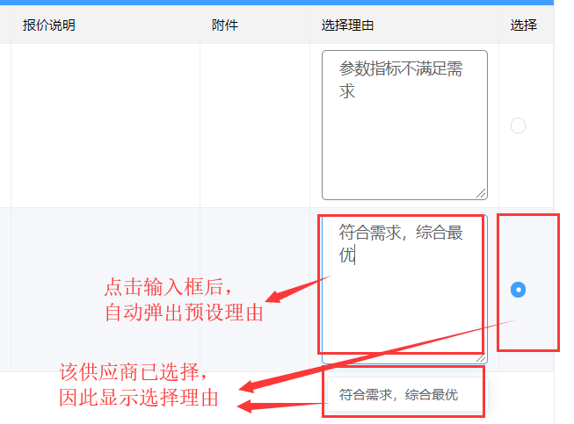
  - 选择高价则需填写低价不选理由
对于每个采购项，如果选择了高价的供应商，则需要填写比该供应商低价的供应商的不选择理由，如未填写，则提交时会弹出提示，无法提交。
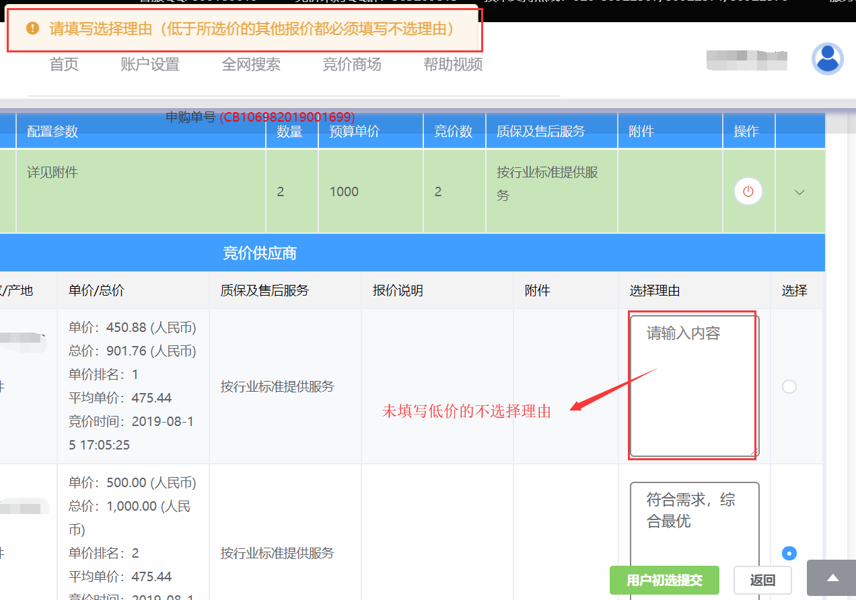
  - 查看供应商信息
(1)在用户初选页面点击供应商名称，即可弹出供应商信息页。
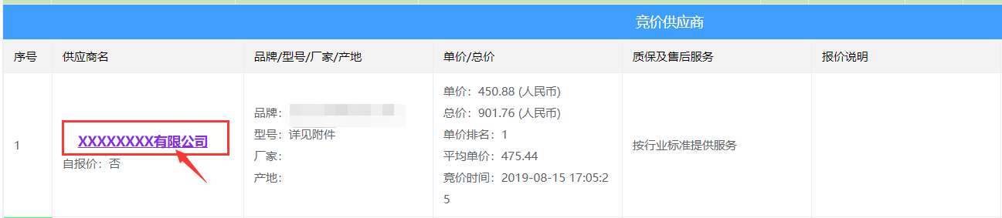
(2)在该页面可以查看供应商的基本信息、评价、诚信信息（拉黑数、违约数、弃标数等）、经营异常等信息，用户可以将这些信息作为选择初选供应商的参考依据（比如供应商有拉黑、有差评，在符合采购单位的用户初选规定的情况下，可以不选）。
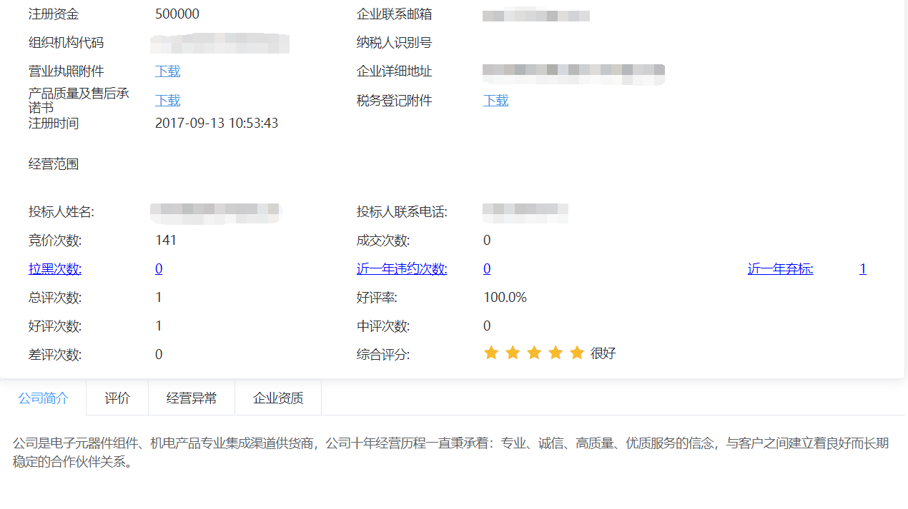
(3)点击拉黑数、近一年违约数、近一年弃标数的数字，还可以查看对应的详情。比如点击近一年违约数后，可查看该企业近一年违约的申购单。
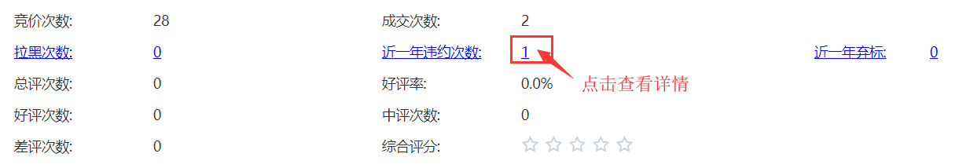
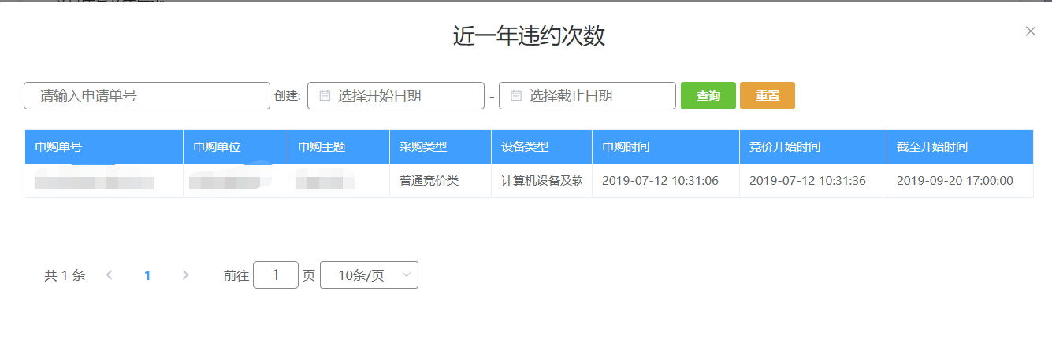
  - 价格排名
系统会为申购单下的每一条报价计算单价排名、总价排名和平均单价。
      - 单价排名
即对单个采购项下的报价按照单价从低到高进行排名，价格最低的报价单价排名为1。
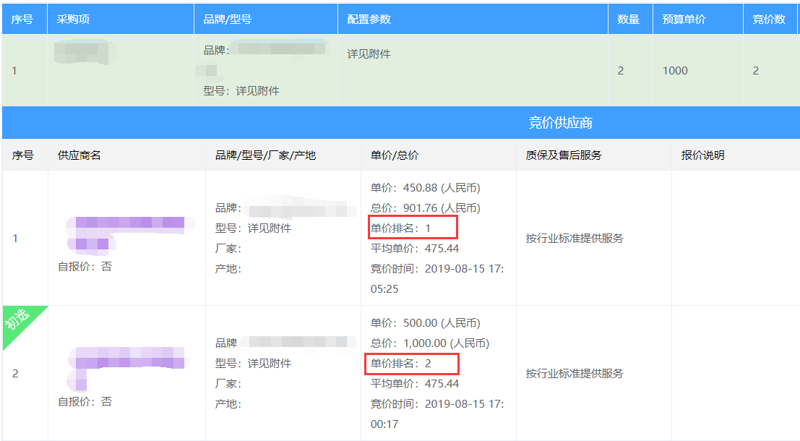
      - 总价排名
将供应商对申购单的全部采购项的报价总价的总和，按照从低到高进行排名，报价总和最低的供应商排名第一。如果供应商未对申购单的全部采购项报价，则不参与排名。
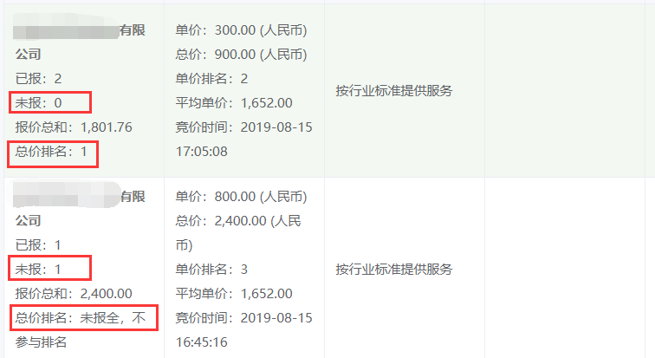
注意：总价排名目前只展示在“按采购项显示”和“按供应商显示”的查看方式，“普通显示”暂不支持显示。
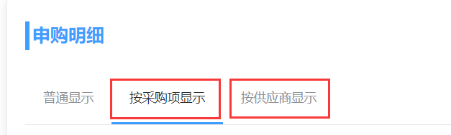
      - 平均单价
即对单个采购项下的所有报价的单价计算得到的平均值，因此同一采购项下的报价显示的平均单价是相同的。
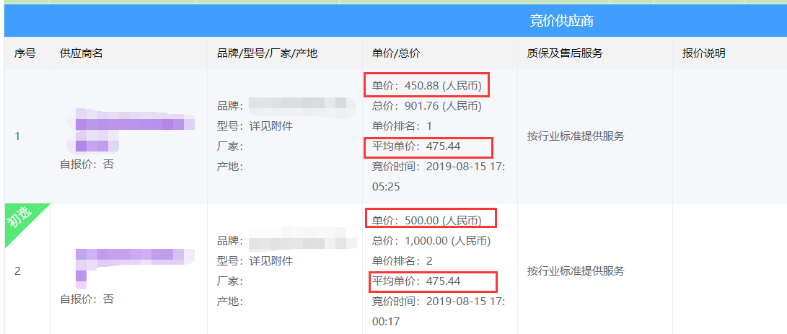
- 申请再成交
  - 再成交简介
在申购单发布成交结果后，若因供应商无法履约或因采购单位内部原因需要调整成交供应商，则可由申购用户发起申请，管理员审批后，重新选择新的成交供应商。
  - 进入申请再成交页面
进入“我的竞价”-“我的竞价”菜单，搜索到需要申请的申购单后，将鼠标移动到“更多操作”上，在弹出的下拉菜单中，点击“再成交”。
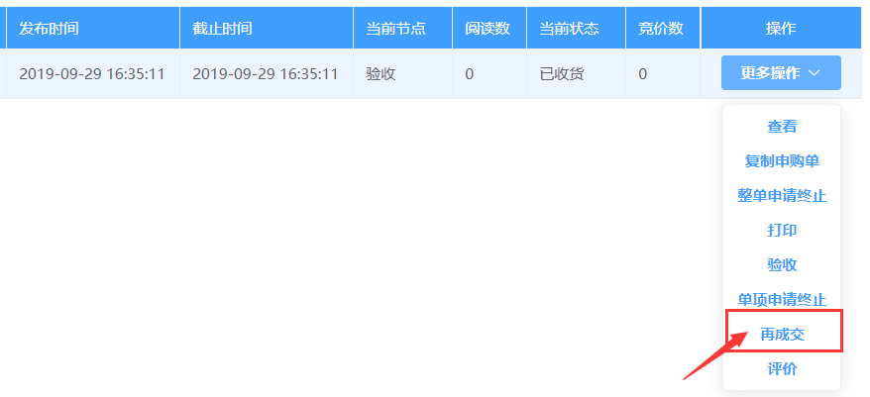
  - 点击申请再成交
①在申请再成交页面，找到需要申请再成交的采购项，点击其对应的“申请再成交”按钮，即弹出再成交申请对话框。如果有多个采购项需要申请终止，也需要按采购项逐个点击申请再成交。
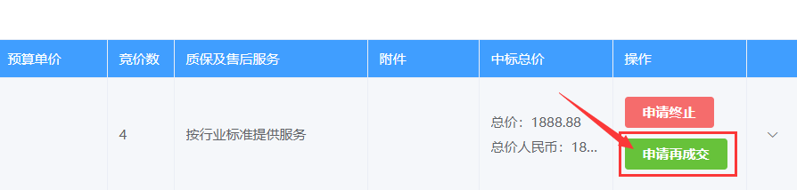
②在再成交申请对话框中，首先需要选择再成交原因，填写再成交详细原因，再指定新的成交商（不能再指定原本的成交商），如果新选择的成交商不是除原成交商外的最低价，则还需要为比该供应商低价的其它供应商填写不选择理由。随后点击“提交”，申购单将会转入结果审批（一审），状态变为“申请再成交”。
- 如果管理员在结果审批对此单发布成交结果，则为再成交审批通过，原成交商的成交状态会被撤销，新指定的成交商将会标记为成交。并在原中标公告中覆盖并更新成交供应商。
- 如果申购单被管理员驳回，则申购单会恢复到申请再成交时的流程节点、状态。比如，申购单处于“收货”节点，用户申请了再成交，则申购单转入“一审”，若管理员驳回，则申购单会被重新恢复到“收货”。
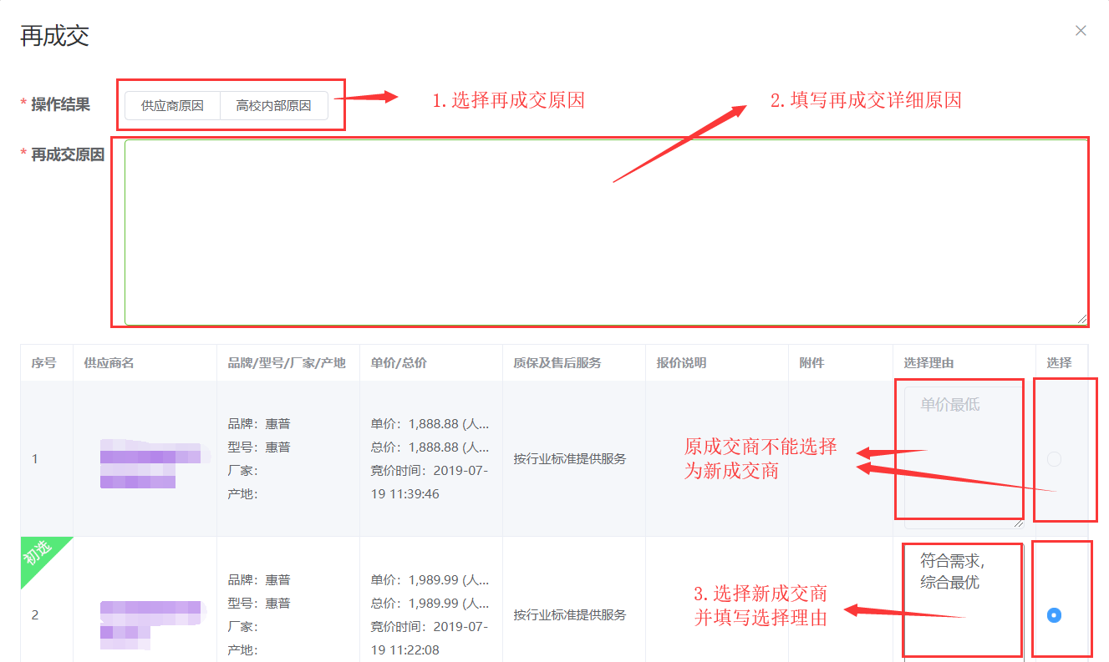
- 申请终止
  - 申请终止简介
申购单如果因采购单位内部调整（预算不足、不再需要购买等）或者企业无法履约，而无法继续完成交易，则用户可以申请终止交易，由管理员审批完成后，申请终止的采购项会被终止，如果申购单下的所有采购项均已终止，则整个申购单都会被自动终止，并发布终止公告。
  - 申请终止原因选择
申请终止时需要进行原因选择（供应商原因/采购单位内部调整原因），其中，只有申购单已经发布成交结果（整单申请时）或者采购项有成交供应商（单项申请时）才能够选择供应商原因。
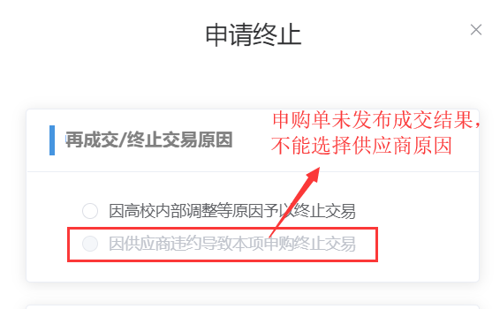
  - 进入终止交易页面
系统提供了2种申请方式：整单申请终止和单项申请终止。
      - 整单申请终止
如果该申购单的所有申购项均需要终止，则可以通过此方式快捷地将整个申购单的所有申购项进行终止。
具体操作为，进入“我的竞价”搜索页，找到需要申请的申购单，将鼠标移动到“更多操作”上，点击“整单申请终止”。
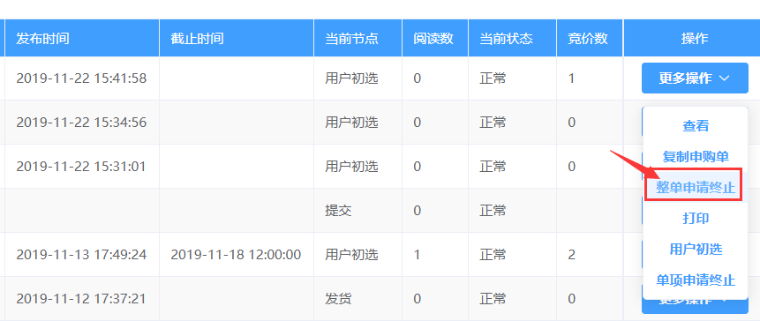
随后会弹出申请终止对话框，需选择申请终止原因，再填写申请终止详细说明，点击“确定”后即可提交终止申请。
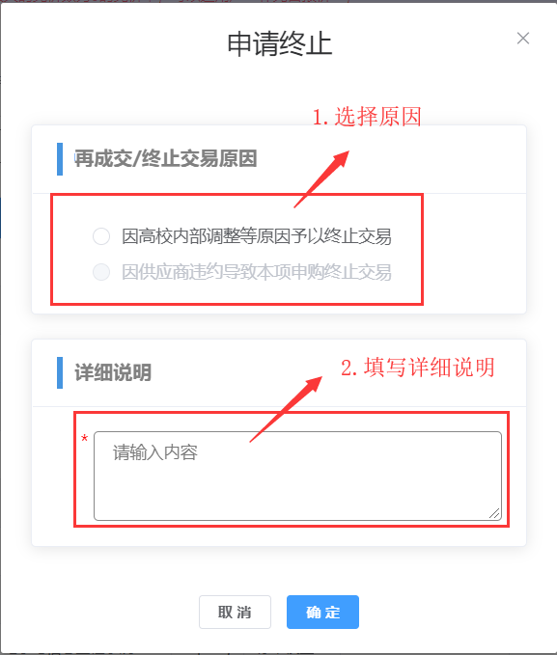
      - 单项申请终止
①进入到“我的竞价”搜索页，找到需要申请终止的申购单，将鼠标移到该单对应的“更多操作”按钮上，在弹出的下拉菜单中点击“单项申请终止”，即可进入单项申请终止页面。
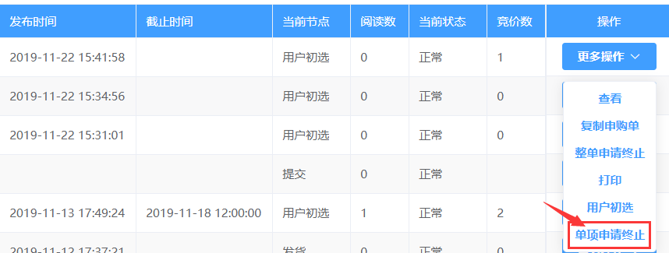
②在申请终止页面，找到需要申请终止的采购项，点击其对应的“申请终止”按钮后，会弹出该采购项的申请终止对话框。
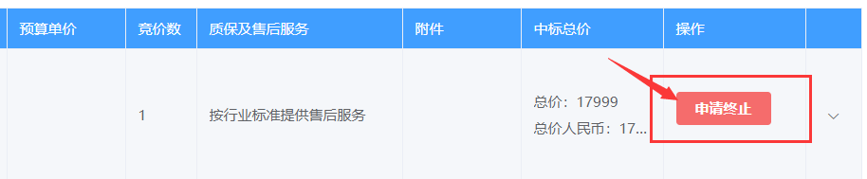
③在申请终止对话框中，选择申请终止原因，并填写申请终止详细说明，点击“提交”。
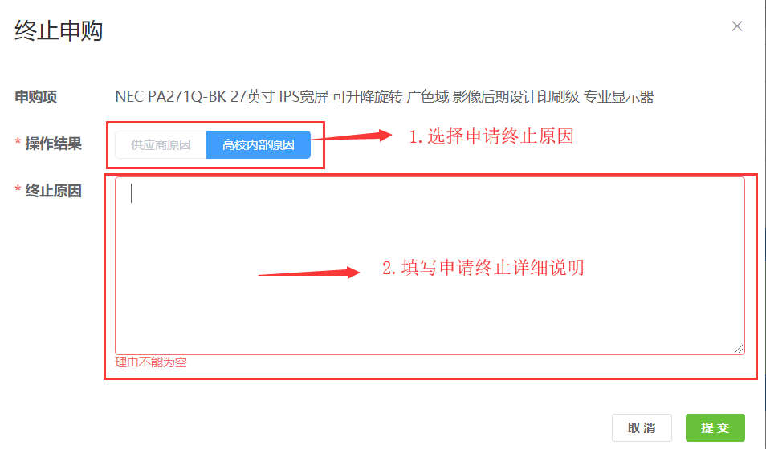
- 跟单采购
  - 跟单采购简介
跟单采购即申购用户参照本采购单位既往成交记录，生成一条新的申购单，此申购单经过原供应商的确认后，即可直接转入管理员结果审批（一审）。
  - 跟单采购注意事项
提交前请先联系供应商确认此价格可成交，如不可成交，请选择参照其它申购单或者转为使用普通竞价。
  - 跟单采购限制
既往成交记录需满足以下条件才能够进行参照：
      - 申购单已经发布成交结果，且成交供应商在平台已注册；
      - 在参照时间范围内（默认为1年）；
      - 申购状态正常（比如，终止交易的申购单不能参照）；
  - 加入跟单采购
①点击“我的竞价”-“跟单采购”，即可进入跟单采购菜单。
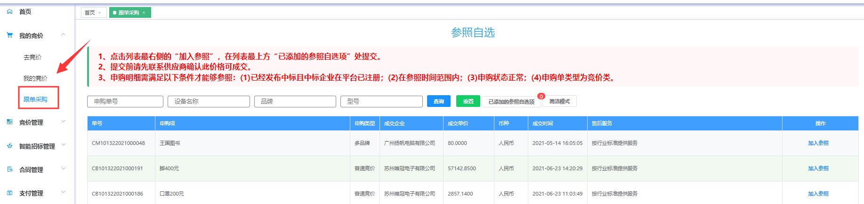
②查找需要参照的成交采购项记录，点击对应的“加入参照”按钮，则该采购项会被添加到“已添加的跟单采购项”。
（注意：在保存成功前请勿刷新页面，否则已添加的跟单采购项会丢失）
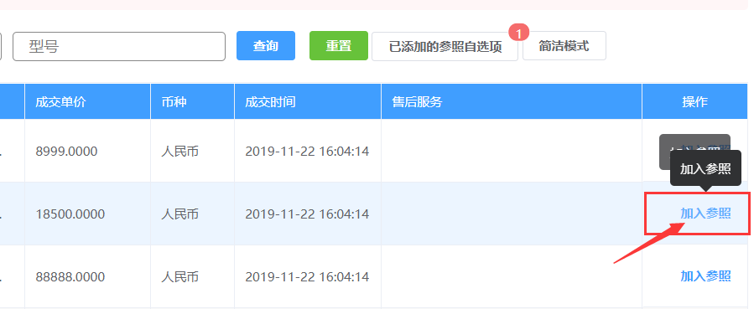
③将所有需要参照的采购项添加完毕后，点击“已添加的跟单采购项”，即可查看所有已添加的跟单采购项，或者调整购买数量，点击“提交”后即可进入填单页面。
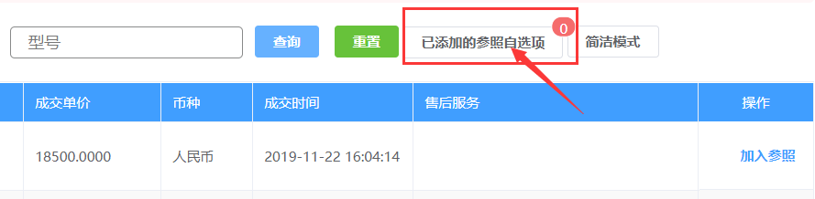
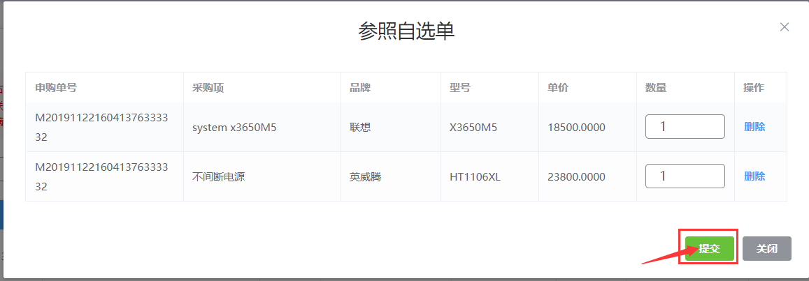
④进入填单页面后，补充完善必填信息后，先点击“保存”，再点击“提交”，则申购单会转到供应商处进行确认。
注意：填单页面将无法修改采购项的名称、规格参数等属性，仅能够修改采购数量。

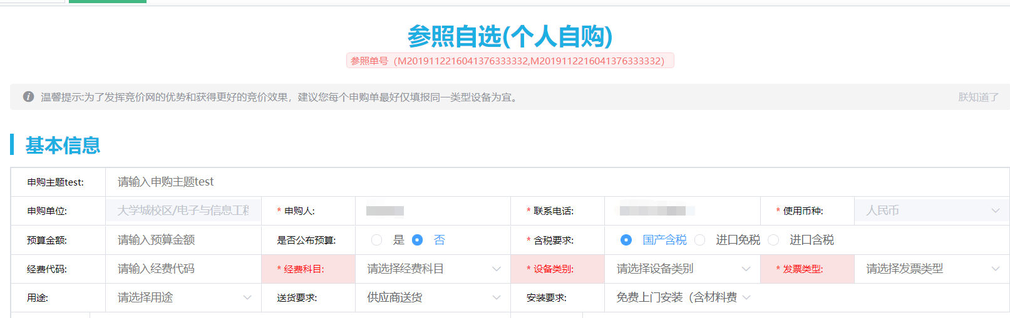
- 收货/验收/评价
  - 收货
      - 供应商发货后，申购用户可以进入“我的收货”菜单，找到需要收货的申购单，点击“收货”进入收货详情页。（请收到货物确认无误后再点击收货）
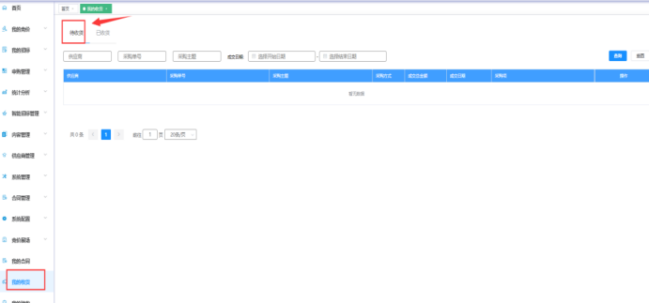

      - 在收货详情页中，点击采购项的“操作”栏中的“确认收货”，是对该采购项进行确认收货；如果点击右下角的“全部收货”，则是对整个申购单的所有采购项进行确认收货。
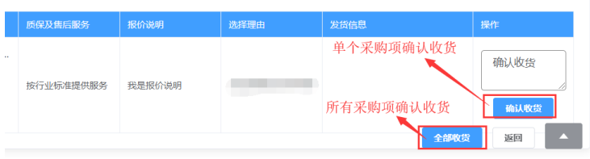
      - 只有申购单下的全部采购项均已收货，申购单才会转到下一个环节。
  - 验收
      - 完成收货后，申购用户可以进入“我的验收”菜单，找到需要收货的申购单，点击“验收”进入收货详情页。
（提示：请在确认货物验收无误后再点击验收）
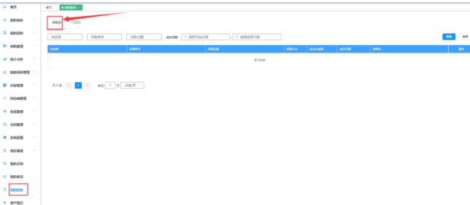

      - 在验收详情页中，点击采购项的“操作”栏中的“确认验收”，是对该采购项进行确认验收；如果点击右下角的“全部验收”，则是对整个申购单的所有采购项进行确认验收。
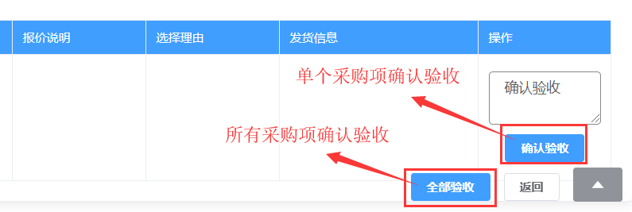
      - 只有申购单下的全部采购项均已验收，申购单才会转到下一个环节。
  - 评价
      - 申购单发布成交结果后，即可对申购单的成交供应商进行评价。具体操作为，进入“我要竞价”-“我的竞价”，点击筛选栏中的“待评价”，即可快速筛选出可评价的申购单。
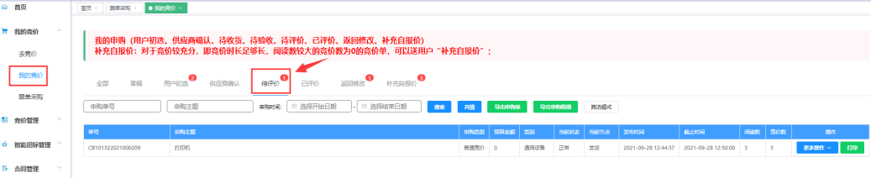
      - 找到需要评价的申购单，将鼠标移动到对应的“更多操作”按钮上，在弹出的下拉菜单中，点击“评价”后进入评价页面。
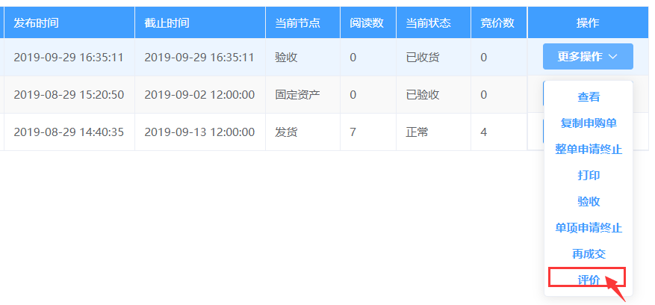
      - 进入评价页面后，找到需要评价的供应商，通过点击星星图标（例如评4分，则点击左数第四颗星星）来进行评分，评分完成后请务必点击“提交”以保存评分。
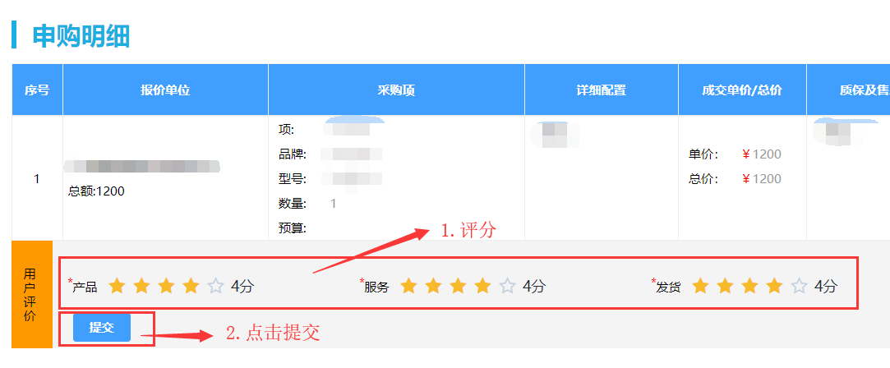
      - 申购单评价完成后，如果要修改评价，则可以在“我的竞价”-“我的竞价”，在筛选栏中点击“已评价”，快速筛选出已经评价过的申购单，，将鼠标移动到对应的“更多操作”按钮上，在弹出的下拉菜单中，点击“评价”后进入修改评价页面，修改评价操作与初次评价操作相同，不再赘述。
（注意：修改评价有时间限制，通常是1年，超出时间限制后，则不能再修改评价）
